关于组织参加

高校教学实验室安全与管理培训班的通知

各二级学院：

根据重庆市教育委员会《转发教育部高等教育司关于举办高校教学实验室安全与管理培训班的通知》（渝教高函〔2022〕32号）要求，教育部将采取线上的方式举办高校教学实验室安全与管理培训班。为切实落实通知精神，现将有关要求通知如下：

一、培训内容

（一）实验室安全管理制度与责任体系建设

（二）实验室安全管理基础与隐患治理要点

（三）重点领域风险防范与信息化管理（危化品、生物安全）

二、培训对象

学校分管实验室安全校领导、教务处、科研处、党委保卫部、国有资产管理处负责人、各二级学院分管实验室安全负责人、实验室安全管理人员、实验室技术人员、参与实验教学及科研工作的一线教师等。

三、培训形式

培训采取线上方式进行，所有参训人员须于6月8日18:00前登录全国高校教师网络培训中心培训平台（网址：https://huiyi.enetedu.com/syaq）报名注册（流程见附件1），注册成功后可在线观看直播或回放。

四、时间安排

（一）直播时间：2022年6月10—11日

（二）回放时间：2022年6月12—18日

具体培训日程以平台发布的信息为准，观看直播的参训人员须提前30分钟左右登录平台。

五、组织管理

（一）各二级学院务必高度重视该项培训工作，严格按照通知要求，组织人员提前完成报名注册，并按时参加培训，在6月18日前完成培训任务并通过在线测试后可获得培训班学时证明。

（二）各二级学院在培训结束后，应及时做好参训情况总结，填写《教学实验室安全与管理培训班参训情况报告表》（见附件2），并于6月20日前将表格纸质及电子材料一并报送实验室安全管理科（王召东：495481927@QQ.com）。

国有资产管理处

2022年6月2日

附件1：

全国高校教师网络培训中心培训平台注册方法

一、通过浏览器访问平台

平台网址：https://huiyi.enetedu.com/syaq

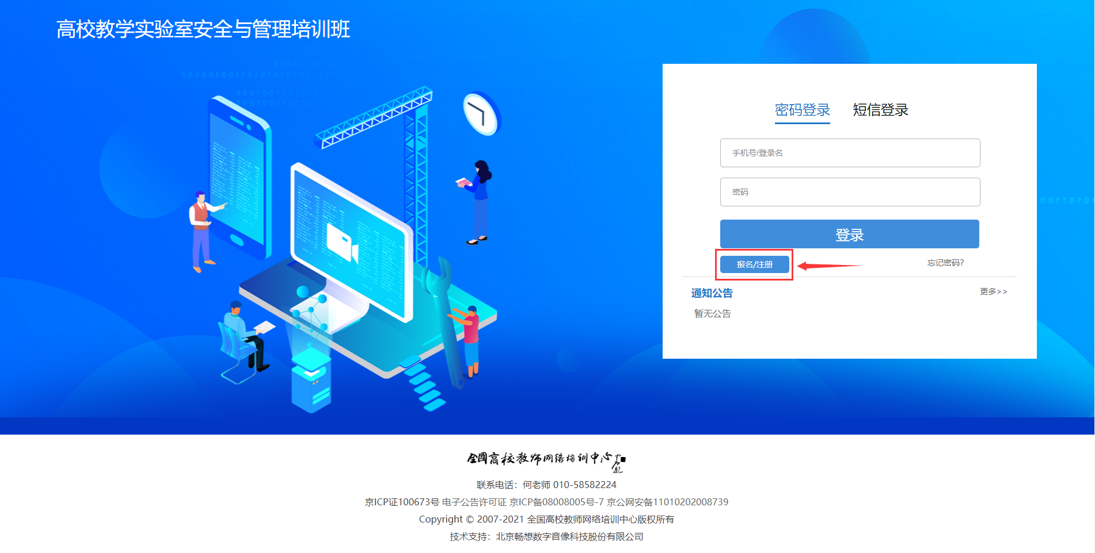

二、报名注册

点击平台页面上的“报名/注册”按钮，进入平台注册界面。

按要求填写工作单位（重庆文理学院）、真实姓名（注册人的真实姓名，不可乱填）、手机（注册人的可以正常接收验证码的手机号），并设置登录密码。

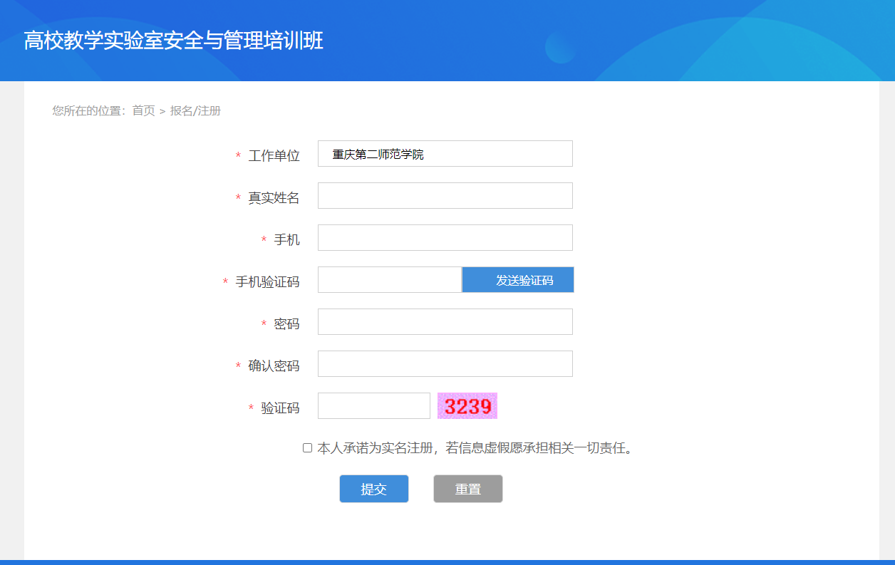

三、报名注册成功

准确填写注册信息后，勾选“本人承诺为实名注册，若信息虚构愿承担相关一切责任。”前的复选框后，点击“提交”按钮。

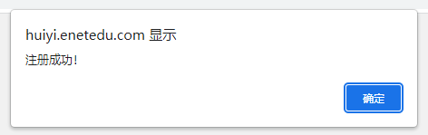

四、返回登录

点击注册成功对话框中的“确定”按钮，可回到平台的登录界面。

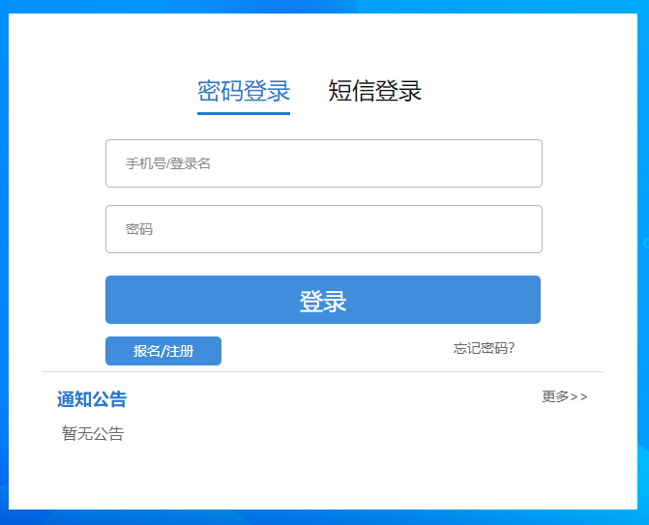

五、登录平台

在登录窗口中输入注册时的手机号及密码，点击“登录”按钮即可进入课程学习平台。

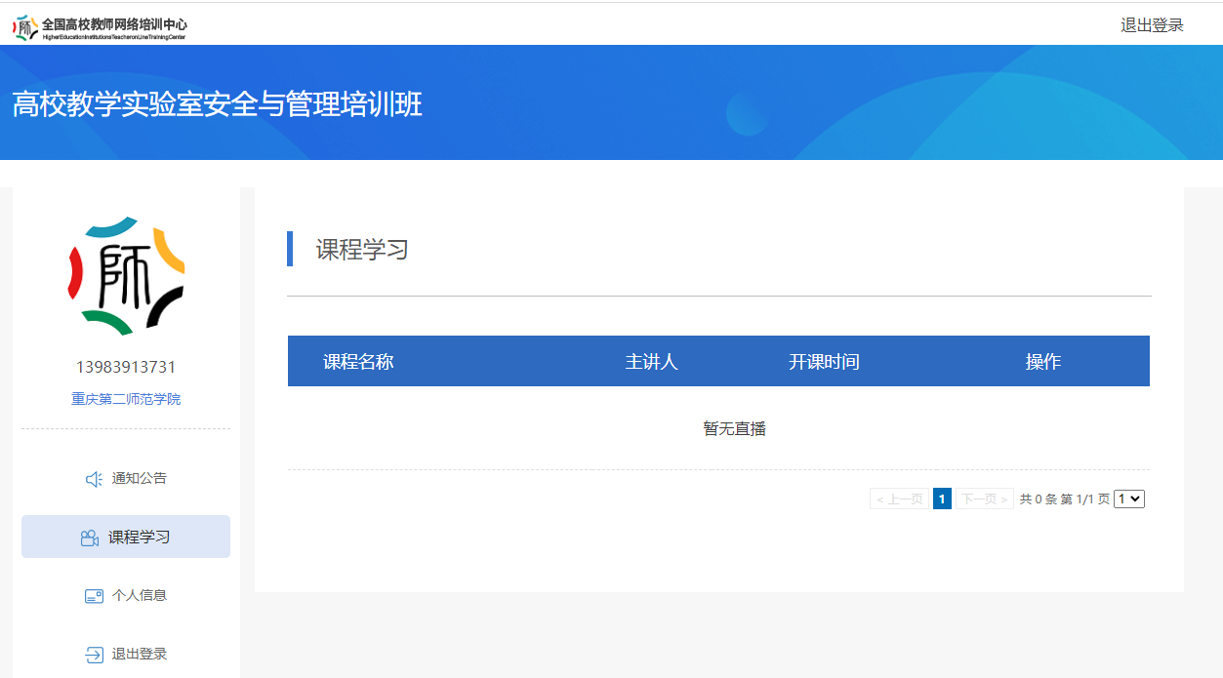

附件2：

教学实验室安全与管理培训班参训情况报告表

|  |  |  |  |  |
| --- | --- | --- | --- | --- |
| 学院（盖章） | |  | | |
| 教学实验室安全分管负责人 | |  | 手机 |  |
| 参训人数 |  | 获得学时证明人数 | |  |
| 参训情况小结（包括培训的组织情况、参训人员情况以及学习成效等）： | | | | |

学院党总支书记（签字）：